FAQ по сетям и сетевым адаптерам
Рейтинг статьи: 8.99, проголосовало: 80
Вопрос: Как правильно обжимать кабель "витая пара"?
Ответ: Кабель UTP(unshielded twisted pair) обжимается в соответствии с установленными стандартами цветовых маркировок 568А и 568В. В качестве коннектора используется разъем RJ - 45, имеющий 8 контактов. Реально используется только 4 из них: 1 и 2 - передающие и 3 и 6 - приемные. Цветовые маркировки - на рисунке.
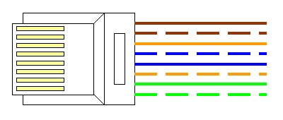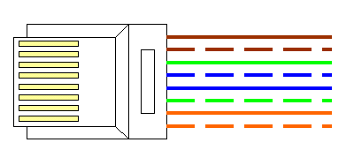
Я слышал, что кабели витой пары обжимаются по определенному стандарту. А мой друг говорит, что витую пару можно обжимать произвольно, главное, чтобы было одинаково с обоих концов. Так ли это? И к чему может привести произвольный обжим?
В принципе, витую пару можно обжимать произвольно, лишь бы контакты с обоих сторон совпадали. Однако, делать это не рекомендуется. По стандарту, в кабеле жилы обжимаются таким образом, чтобы передающие и приемные провода были свиты вместе (оранжевый с оранжево-полосатым и зеленый с зелено-полосатым), для защиты от помех. На расстоянии 5-6 метров разница не будет чувствоваться, но вот на расстоянии 40-60 м обжатый не по стандарту кабель может оказаться непригодным для использования.
Если недообжать или обжать неправильно (провода не из тех пар), то скорость передачи данных заметно падает (падает ли только для той машины, на которой неправильно, или для всех?).
В случае использования хаба производительность падает во всей сети при обращении к данной станции. Хаб является широковещательным повторителем - любое обращение слышат все сетевые станции, подключенные к хабу. Соответственно, повторно посланные пакеты, не дошедшие в целости до места назначения, и загружают трафик.
Если в "витой паре" используется только 4 провода, зачем там еще 4?
Кабель UTP 5 категории позволяет использовать стандарт 1000Base-T, называемый еще Gigabit Ethernet, в котором предусмотрено использование всех четырех пар проводов.
Какие бывают спецификации Ethernet и в чем различия между ними?
Различий много (например, среда передачи, необходимость в использовании дополнительного оборудования и т.д.), но главный критерий - пропускная способность, о которой, кстати, говорит цифра в начале маркировки:
Пропускная способность
10 Мбит/с (Ethernet) | 100 Мбит/с (Fast Ethernet) | 1000 Мбит/с (Gigabit Ethernet)
10Base-5 | 100Base-TX | 1000Base-T
10Base-2 | 100Base-T4 | 1000Base-SX
10Base-T | 100Base-FX | 1000Base-CX
 |  | 1000Base-LX
Чем 10Base-T отличается от 10Base-2
10Base-T использует в качестве среды передачи кабель "витая пара" (UTP), топологию "звезда" (компьютеры подключаются независимо один от другого), и работает в полнодуплексном режиме. Для соединения рабочих станций на базе 10Base-T необходимо дополнительное устройство - концентратор (hub) или коммутатор (switch).
10Base-2 (в народе именуется "коаксиал") в качестве среды передачи использует коаксиальный кабель, имеет шинную топологию (рабочие станции подключаются последовательно), работает в полудуплексном режиме - в один и тот же момент времени передавать данные в сети может только один компьютер. Для соединения дополнительное оборудование не требуется.
Сколько компьютеров можно подключить, используя "коаксиал"?
Не более 30 в одном сегменте
Можно ли соединить два компьютера по USB?
Можно, только для этого потребуется специальный USB кабель (обычный не подойдет). Но вряд ли это оптимальное решение - кабель дорогой, редкий (ввиду отсутствия спроса), для обмена данными потребуется вешать дополнительные дрова и софт. Т.е. компьютеры вы объедините, но это будет не сеть, а, скорее, нечто вроде NULL-модемного соединения.
Можно ли по витой паре соединить 2 компьютере без хаба?
Можно. Рабочие станции соединяются между собой UTP-кабелем, обжатым по системе cross-over. Один из разъемов обжимается стандартно, второй обжимается с заменой ведущих и ведомых проводов (1 и 2 на первом обжимаются на 3 и 6 второго, и 3 и 6 первого обжимается на 1 и 2 второго). См. рис
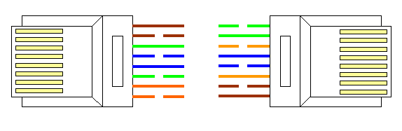
Чем отличается хаб от свича?
Hub является широковещательным повторителем. Когда одна станция обращается к другой, сигнал доходит до всех станций в сети, вследствие чего трафик растет пропорционально количеству станций, передающих информацию в момент времени. Если сеть 100 Мбит/с, то 3 активные станции поровну разделят трафик между собой. Switch работает как коммутатор, соединяя в один момент времени только станции "общающиеся" между собой. К остальным станциям в сети сигнал не распространяется. В результате этого общий трафик не нагружается, и каждая станция может передавать/принимать данные на максимальной скорости.
Правда ли, что если использовать свич в локальной сети с сервером, то каждая станция будет иметь к серверу доступ на максимальной скорости?
Нет, это не так. Использование свича целесообразно, когда рабочие станции в больших количествах обмениваются информацией между собой. В случае, если информация лежит централизованно на одном сервере, трафик будет распределяться пропорционально количеству одновременно обращающихся станций. В этой ситуации преимуществ использования свича практически нет, с таким же успехом можно использовать и хаб .
Какие инструменты необходимы для обжима кабелей? Как они выглядят?
Для обжима достаточно одного инструмента - обжимки. Обычно в ее состав входит и пресс, и приспособление для очистки проводника от изоляции. Выглядит "обжимка" примерно так:
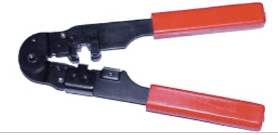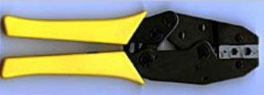
Как обжать концы витой пары, если нет обжимного инструмента?
Контакты разъема утапливаются до упора тонкой отверткой. Однако, так поступать не рекомендуется, большой процент брака.
Что такое патч-корд?
Это спорный вопрос. Некоторые считают, что любой соединительный кабель с разъемами - это патч-корд. Однако в кругу сетевиков принято специальное определение. Патч-корд - это соединительный кабель витой пары, имеющий повышенную гибкость, обычно небольшой длинны (2-5 м). Ввиду своих свойств стоит дороже, чем обычный кабель.
У меня от хаба до ноутбука расстояние 1,5 метра. Обычную витую пару использовать неудобно - гибкость не та. Купил удлинитель из мягкого набора проводов (похож на жилу, которая идет от материнской платы к жесткому диску) с коннекторами - он не работает, хотя я его прозванивал - все контакты в порядке. Что может быть?
Они-то прозваниваются, но есть одно "но"... Прозвоните контакты 1,2,3,6 между собой. Скорее всего, какие-нибудь два из них имеют замыкание
Что такое "терминатор"?
Это разъем, вставляемый в Т-образный коннектор, который используется в 10Base-2 (или "коаксиал"). Он представляет собой колпачок с впаянным между центральным и внешним контактами резистором. Сопротивление резистора должно равняться волновому сопротивлению кабеля. К примеру, для 10Base-2 эта величина составляет 50 Ом.
У меня на материнской плате есть и ISA, и PCI слоты. Подскажите, какую лучше плату поставить?
Безусловно, PCI. Во первых, ISA уже отжила свой век. Во вторых, 100 Мбитных плат под ISA не существует, поскольку шина ISA не может обеспечить необходимую пропускную способность.
У меня сеть из нескольких компьютеров. На некоторых стоит хорошая интеловая карточка 100 Мбит полным дуплексом, а некоторые старые RTL 10 Мбит! Можно ли в настройках карты использовать параметр full duplex, и как это отобразится на производительности сети?
Если сетевые адаптеры, хаб поддерживают full duplex - почему бы и нет?! Но, скорее всего, старые карточки его не поддерживают.
Что такое МАС адрес и где он используется?
MAC(media access control)-адрес - это аппаратный адрес, который уникален для каждой сетевой платы. Сам по себе он является 48-битной последовательностью, разбитой на 6 октетов. Как правило, записывается в шестнадцатеричной форме как шесть байт, разделенные двоеточием - например, 11:22:33:4A:FF:01. Первые три из них являются кодом производителя, что зачастую позволяет подтвердить подлинность изделия. Используется в различных коммутационных сетевых процессах. Например, коммутаторы и мосты для идентификации компьютера в сети считывают именно MAC - адрес
Я никогда не видел, как выглядит витая пара. На что она похожа и как ее отличить от других? (чтобы мне не подсунули не то, что надо).
Витая пара имеет 4 пары проводов, каждая из них одного цвета (коричневый, оранжевый, зеленый, синий). Один их проводов каждой в паре сплошного цвета, другой с белой полоской (-ками). См рис.
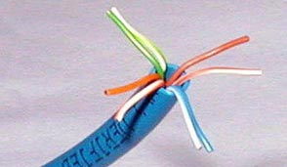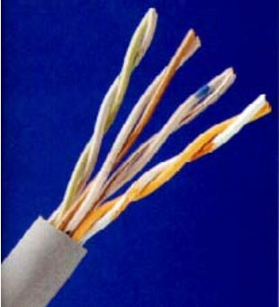
Нас читают даже в Чебоксарах! Вот интересный вопрос оттуда.
Если в "витой паре" используется только 4 провода, зачем там еще 4? А можно ли эти оставшиеся 4 использовать для подключения другого ПК?
Довольно интересное решение ;-) В принципе, можно, поскольку физическое соединение будет присутствовать. Но, во-первых, две пары рабочих станций будут соединены независимо друг от друга, каждая по системе cross-over. Во-вторых, за счет расплетения пар из общей связки значительно понизится помехоустойчивость. Помехи также будут наводить в проводниках сигналы от разных пар компьютеров, за счет близости расположения. Посему, на глаз можно сказать, что система работать будет, но длинна кабеля не должна превышать 5-7 м.
Мы с соседями по лестничной площадке хотели бы объединиться в одну локальную сеть. Как дешевле всего сделать? Нам так, чтоб, в основном, игрушки гонять.
Тогда оптимальным вариантом для вас будет 10Base-2, т.е. коаксиал. Ввиду того, что этот стандарт устарел и для офисных задач его производительности уже порой недостаточно, многие апгрейдят его на витую пару. Поэтому, "коакисальный" сетевой адаптер на коаксиал, если поискать, можно найти за 10 гривен и менее. Кабель также недорогой. И главное, благодаря шинной топологии, не требуется дополнительного оборудования, что серьезно сокращает расходы.
Если у нас компьютеры в сети, и у меня нет принтера, могу ли я печатать через сеть на принтер сотрудника?
Да, можете. Для этого надо установить принтер: Пуск -> Настройка -> Принтеры -> Установка принтера. Когда мастер спросит: устанавливать локальный или сетевой принтер, ставьте значок на "сетевой". После в сетевом окружении найдите интересующий вас принтер. В различных версиях Windows эта процедура внешне слегка различается. Но это возможно только в том случае, если к принтеру на компьютере сотрудника открыт общий доступ.
У меня в сетевом адаптере есть два разъема: на витую пару и на коаксиал. Можно ли одновременно использовать оба разъема?
Самый краткий ответ - нельзя.
Как можно объединить две сети -- "коаксиал" и витую пару?
Это сделать довольно легко -- главное располагать нужными средствами ;-) Практически у всех производителей сетевого оборудования (например, 3Com, Surecom, D-link, Compex и т.д.) есть бюджетные модели концентраторов, способных объединить сети разных спецификаций. Вот на рисунке, например, 8-портовый хаб Compex, имеющий в своем "арсенале" как гнезда под разъемы RJ-45 (витая пара), так и BNC-разъем под коаксиал (справа сверху).
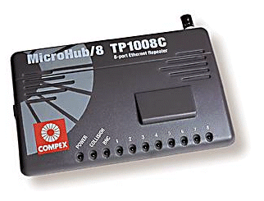
У меня дорогая брендовая материнская плата со встроенным RAID-контроллером. Не могу установить нормально сетевую карту. Причем на других компьютерах она работает. Может она ей не подходит?
Не в этом дело. Тут имеет место конфликт прерываний материнским платам со встроенным RAID-контроллером. Одно IRQ пытаются занять и RAID-контроллер, и LAN-адаптер. В БИОСе проставьте для LAN любое другое свободное IRQ. Конфликты также могут быть при большом количестве других on-board устройств.
Что вообще можно сказать об измерении скорости работы сети? Какие-то приборы (как они выглядят, можно ли где-то приобрести, можно ли собрать самому), что представляют из себя тестеры сети (принцип работы)?
Приборы такие есть, причем с разнообразной функциональностью: от определения замыкания и наличия контакта до комплексной диагностики с выявлением проблемы. Принцип работы таков: задающий генератор частот посылает в кабель периодические сигналы с различной частотой, амплитудой и формой сигнала. По тому, "что осталось" от него на другом конце кабеля, производится диагностика. Наиболее "продвинутые" приборы могут вообще раскладывать сигнал на составляющие гармоники, выделяя паразитные. Например, прибор выделил четкую составляющую с частотой 50 Гц (или 60 в США). Вывод -- на кабель воздействует электромагнитное поле от кабеля или трансформатора с 220В. Сложного ничего нет. Однако, ввиду того, что приборы узкоспециализированные, выпускаются они либо мелкосерийно, либо под заказ. Стоимость их очень высока - от 100 $ (самый простой и дешевый) до 20-30 тыс. $ Далеко не каждый украинский провайдер в состоянии приобрести такие приборы.
Я обжал кабель витой пары, но по-моему, неправильно - компьютер к сети не подключается. Как проверить, правильно ли я обжал?
Проверить можно двумя способами - тестером (прозвонить каждый провод) или непосредственно подключив кабель к сетевой карте и хабу (свичу). Во втором случае, если кабель обжат правильно и исправен, на сетевой карте и на хабе должны светиться сигнальные светодиоды, соответствующие порту хаба.
У меня компьютер не подключается к сети. Как определить, неисправен кабель, сетевая карта, глючные драйвера или еще что нибудь?
Насчет глючных драйверов - это в "диспетчер устройств". Если нет конфликтов, значит устройство работает нормально. Если все ОК, тогда:
- проверьте, светятся ли сигнальные светодиоды, как на хабе, так и на карте;
- проверьте надежность соединения - может, отломался фиксатор на разъеме;
- попробуйте включить кабель в другой порт хаба;
- если есть запасной, заведомо исправный кабель, попробуйте им соеденить;
- попробуйте вставить сетевую карту в другой слот на материнской плате;
- попробуйте заменить, если есть возможность, замените сетевую карту на заведомо исправную и проверьте соединение.
Можно ли в один сервер вставить две сетевые карты, чтобы повысить пропускную способность сети?
Можно. Только увеличить пропускную способность не получится - такая комбинация может быть использована, только когда две подсети используют один сервер. Т.е. сервер выступает шлюзом между двумя подсетями. По крайней мере, в так в Windows ( про Unix, Novell и др. не гарантирую)
Я соединил два хаба, но почему-то компьютеры с разных хабов не видят друг друга в сети. Что я сделал неправильно?
В современных хабах есть специальный порт (обычно возле первого порта), который называется uplink. При использовании обычного стандартно обжатого кабеля один из разъемов подключается в этот порт, другой подключается в любой обычный порт другого хаба. Если в хабе нет специального uplink -порта (дешевые модели начального уровня), возможно с боку есть переключатель uplink/normal, который распространяется на первый порт. Если же и переключателя такого нет, тогда хабы соеденяются через любые порты, но кабелем cross-over (каким соединяются между собой два компьютера, см. рис.).
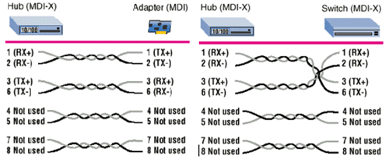
У меня стоит на работе сеть на хабе с файловым сервером на W2K Server. В один день доступ к нему стал конкретно тормозить, причем чем дальше, тем больше. Не знаю что делать. С рабочей станции доступ на другую станцию быстрый, а к серверу - ужас. Может, сервер перевесить?
Нет, не спешите. Скорее всего, вышел из строя порт, к которому подключен сервер. Проверить это легко - вставьте кабель сервера в любой другой свободный порт. Для уверенности вставьте в порт, на котором висит одна из описанных Вами рабочая станция. Также могла выйти из строя сетевая карта.
В сети три компа. На двух ХР, на третьей -- МЕ. Одна из машин ХР имеет выход в интернет. Все три машины выходят в сеть. С ХР можно зайти на все машины. А вот при выходе из МЕ в сеть - выходит сообщение, что сеть недоступна. Но как она может быть недоступна, если Интернет и Старкрафт работают? Установлен протокол TCP/IP. Протоколы удалял и ставил заново. Помогите советом.
Скорее всего, в конфигурации сетевого адаптера у вас стоит "Автоматическое определение IP-адреса". Попробуйте прописать на всех трех вручную, например 192.168.0.(1,2:255). Маска подсети 255.255.255.0
При установке новой сетевой карточки программа установки драйверов выдает сообщение, что это версия PCI RSET , она не поддерживает Non-PCI системы. Хотя старая карточка работает. В чем здесь может быть проблема?
Скорее всего, придется переустановить Windows. При инсталляции оборудования и его драйверов в реестре прописывается много параметров, которые могут влиять на работу другого оборудования. Из реестра эти параметры, при удалении старой и установке новой сетевой карты, естественно, не удаляются.

